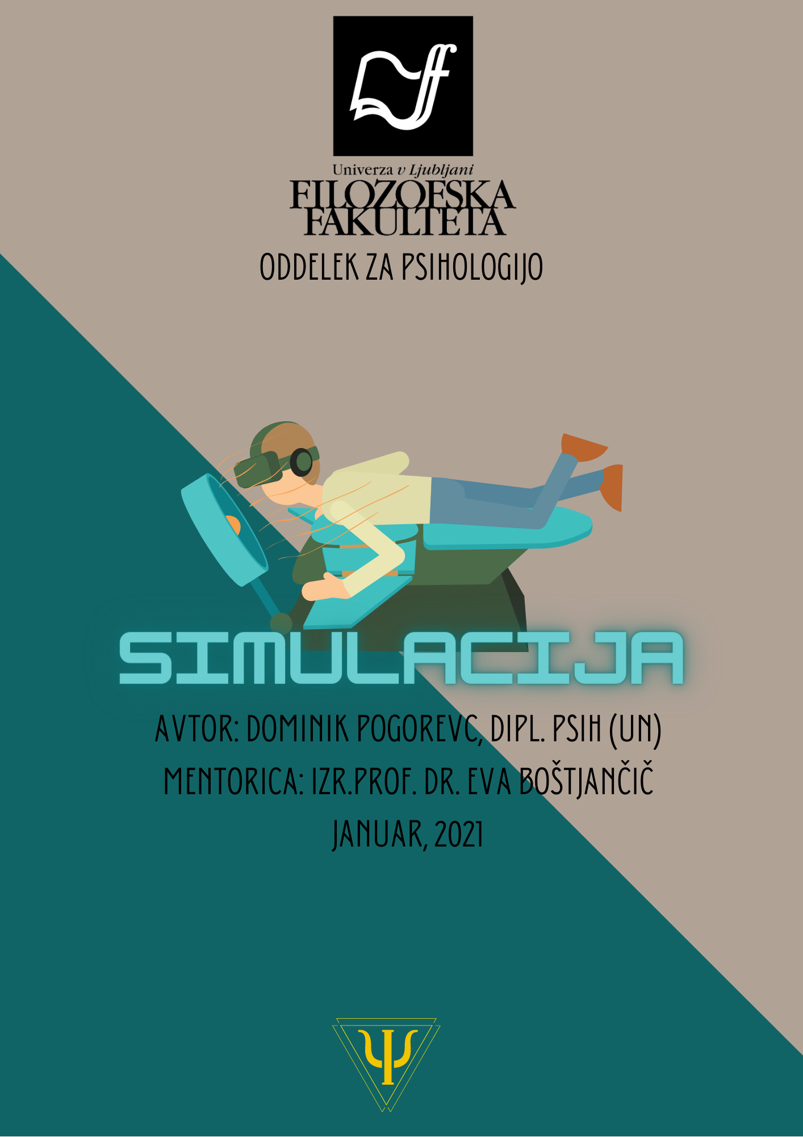

Predstavitev metode
Za metodo uporabljamo različne izraze, poznamo tako simulacijo treninga (simulation-based training), simulacija učenja (simulation-based learining), kot tudi zgolj simulacijo.
Kot že samo ime pove, gre za obliko treninga/učenja, ki omogoča sistematično in strukturirano pridobivanje izkušenj. Osrednji cilj je oblikovanje okolja, ki je slika delavnih nalog in procesov, ki bi jih udeleženci izvajali v realnosti. Danes se s to metodo lahko srečate na številnih področjih, od priprav na zahtevne medicinske posege, polete letal do vaj kako prodati čimveč avtomobilov in kako čimprej in čimboljše opraviti vojaško operacijo (Rosen, Held in Weissmuller, 2009).
Osrednji cilj metode je izobraziti kader za delo v situaciji, ki ne dovoljuje napak, če se jo izvaja v realnosti. Zaradi kompleksnega okolja, ki ga mora oseba do potankosti poznati in obvladovati, je takšna tudi metoda. Potrebno pa je poudariti, da poleg želene kompleksnosti zahteva uporaba metode tudi obilo sprotne povratne informacije ter navodil, da oseba lahko primerno deluje v simuliranem okolju. Seveda je pomembno tudi, da je izvajanje ustrezno merjeno, postavljeni morajo biti natančni cilji obstoječega treninga(Rosen, Held in Weissmuller, 2009).

Zgodovinski pregled razvoja oz. nastanka metode
Metoda se je razvila iz praktičnih vaj, kot jih poznamo v vsaki stroki (npr. igranje vlog klient – terapevt). V takšni obliki jo poznamo tudi še danes, npr. za razvijanje komunikacijskih spretnosti, motoričnih sposobnosti itd. V zadnjem desetletju pa je v ospredje stopila moderna tehnologija. Danes se tako metoda povezuje z uporabo virtualne resničnosti in resnih (poučnih) video iger, katerih cilj je še bolj približati določene hipotetične situacije (Chernikova in drugi, 2020).

Uporabnost metode skozi znanstvene raziskave
Kot je bilo omenjeno že predhodno metoda ni endemična na točno določenemu področju. Dokaz temu so sledeče raziskave, ki kažejo na uporabnost metode.
McBurnett, Hinrichs, Seager in Spierre Clark (2018) so s pomočjo resne igre LA Water Game simulirati proces, ki se odvija pri ohranjanju vodovodnega sistema. S pomočjo te igre so izobraževali bodoče strokovnjake in jih preko igranja seznanjali s procesom, ki ga sestavljajo soodvisne spremenljivke in nelinearne situacije.
Chernikova in drugi (2020) so v svoji metaanalizi ugotovili, da ima uporaba simulacij v visokošolskem izobraževanju velik učinek pri usvajanju kompleksnih sposobnosti na različnih področjih. Tako je ostalo tudi, če so kontrolirali spremenljivko predhodnega znanja ter ali je simulacija potekala z uporabo modernih tehnologij ali ne. Avtorji so izpostavili, da uporaba simulacije privede do povečanega pridobivanja povratnih informacij, ki udeležencu olajšajo usvajanje zaželenega cilja. Tip simulacije vpliva na učinek, ki ga ima na znanje, vendar je učinek odvisen tudi od delovnega konteksta v katerega se simulacija umešča. Največji učinki so se pokazali pri simulacijah, ki so bili povezani z medicino, vendar je treba dodati, da je takšnih raziskav največ. Na velikost učinka je vplivala tudi kompleksnost simulacije, raziskovalci so ugotovili, da do večjega učinka pride, če je število in kompleksnost nalog prilagojena udeležencu.
Van Lysebetten, Anseel in D. R. Sanchez (2020) so v svojem članku navedli, da je uporaba različnih okoliščin v simulaciji privedla do izboljšanja inovativnega znanja. Več različnih okoliščin je privedlo do boljšega usvajanja inovativnega znanja. Raziskavo so izvajali v povezavi s študenti ekonomije.
Alsalemi in drugi (2018) so preverjali ali je uporaba simulatorja zunanjega membranskega predihavanja (ECMO) pacienta smiselna. S pomočjo udeleženih inštruktorjev so smiselnost potrdili, vendar sami niso postavljali zaključkov ali se uporaba pozitivno pozna tudi pri udeleženih učencih.

Natančna predstavitev metode

Namen
Ustvariti situacijo, ki je zelo podobna tisti, s katero bi se udeleženec lahko srečal na delovnem mestu. Preveriti, kako se udeleženec znajde v situaciji in mu nuditi povratne informacije, kako še izboljšati svoje odzivanje. Gre torej za pridobivanje in dopolnjevanje znanja in pridobivanja izkušenj.

Ciljna populacija
Simulacijo bi lahko uporabljali v vsaki delovni populaciji. Še posebej pa je uporaba namenjena tistim, ki se ukvarjajo z delom v zahtevnih okoliščinah z veliko mero odgovornosti. Na primer: Zdravstveno osebje, piloti in drugo letalsko osebje, vojska, policija.

Potek izvedbe
Kot je bilo navedeno v prejšnjem poglavju se potek izvedbe razlikuje glede na populacijo, tip simulacije, število simulacij ter pripomočke, ki jih potrebujemo za izvedbo. V naslednjem podpoglavju navajam primer virtualne simulacije.

Konkretni primer

Virtualna simulacija
Avtošola si želi dodatno izobraziti bodoče voznike in jih pripraviti na prvo vožnjo z vozilom. V ta namen uporabijo virtualno simulacijo vožnje. Ta poteka tako, da ima udeleženec očala in ostalo opremo za virtualno resničnost ter krmilo in ostale aparature, ki so potrebne za upravljanje vozila. Na znak lahko prične z vožnjo, sproti upošteva navodila inštruktorja. Po preteku časa ali ob hujši napaki se izvajanje prekine in inštruktor udeležencu s pomočjo programa in lastnih opažanj opiše dobre plati vožnje ter tiste plati na katere bo moral biti udeleženec še bolj pozoren. Ko inštruktor presodi, da je udeleženec dovolj sposoben se tovrstno izobraževanje zaključi in se prične s šolo vožnje v pravem vozilu.

Simulacija
Pri vajah kirurgije študenti medicine vbode, šivanje ran in druge spretnosti vadijo s pomočjo lutk, ki so izdelani iz posebnih materialov, da je struktura kože čimbolj podobna pravi. Ker gre za človeške lutke, ki so anatomsko pravilne, se učijo kje in kako zarezati in zašiti ne da bi bili njihovi mentorji v precepu kdaj bi jim lahko dovolili to izvesti pri pomoči živemu pacientu.

Omejitve uporabe metode
Pri omejitvah gre predvsem za to, da je izvedba zelo kompleksna, kar lahko privede do napak pri sami izvedbi ter do večjih finančnih zneskov za opremo ali izvajalce.
Ker gre za simulacijo je okolje vseeno kontrolirano in lahko slabo odseva določen aspekt situacije, ki naj bi jo simulirala. Slednje lahko predstavlja problem pri prehodu udeleženca iz simulacije v realno situacijo.
V literaturi nisem zasledil, da bi bile točno določene omejitve kdo to metodo sme ali je ne sme izvajati, verjetno gre bolj za to kdo ima znanja in sposobnosti postaviti in izvesti določen tip simulacije.
Poudariti je potrebno, da imajo izvajalci veliko odgovornost, saj morajo spremljati in po potrebi uravnavati potek simulacije, hkrati pa morajo spremljati tudi odzive udeleženca na dogajanje v simulaciji. Zato je nedvomno zaželeno, da je pri poteku simulacije prisotnih več izvajalcev, da se delovne naloge primerno porazdelijo.

Moj pogled na metodo
Menim, da je metoda izjemno zanimiva in uporabna. Zanimiva, ker omogoča nenehno spremljanje in dopolnjevanje metode z novimi tehnologijami in tehnikami. Uporabna pa ker jo je moč uporabiti v različnih oblikah na zelo raznovrstnih področjih.
Trenutno vidim ogromno prostora za napredek, saj so določene tehnologije, ki bi omogočale boljše simulacije še v povojih. Morda bo nekoč za učenje tudi najbolj kompleksnih sposobnosti potrebna le dovolj velik prostor in virtualna tehnologija.
Tudi področje psihologije ni nobena izjema, simulacijo se trenutno uporablja pri premagovanju določenih anksioznih stanj in fobij, menim pa, da bi se s še boljšim razumevanjem delovanja možganov v povezavi z novimi tehnologijami dalo napraviti izjemne reči. Morda bo naslednja inovacija virtualne seanse ali virtualni kadrovski razgovori, kjer se ne bomo zgolj gledali preko ekrana. Ali pa bomo simulirali sanje ter travme.
Vendar je ravno ta svetla prihodnost lahko tudi past, saj se šele opravljajo pregledne študije, ki dajejo prve odgovore ali gre za resnično učinkovito metodo ali ne.

Vloga psihologa
Psiholog ima od te metode lahko veliko koristi, toda tudi veliko odgovornosti. V primeru napačne uporabe (npr. neuspeh v pretirano realistični simulaciji) bi bilo zaželeno, da nudi primerno podporo udeležencu ali pa tudi izvajalcu in te tudi izobražuje kako pravilno posredovati povratne informacije in postopke obnašanja. Zaradi napredovanja novih tehnologij bo psiholog eden izmed tistih, čigar poklic bo pomagal določati nove smernice pri uporabi metode v kombinaciji z nekaterimi od teh (npr. etičnost pri soočanju klienta z njegovimi fobijami, kdaj lahko prekine udeležbo in na kakšen način). Postavi se tudi vprašanje, če bo z napredkom umetne inteligence le-ta zamenjala poklice kot so psiholog ali psihiater. Menim, da je takšna prihodnost še zelo oddaljena, hkrati pa ne gre pozabiti, da nekatere stvari vendarle ostanejo zgolj na ravni odnosa človek-človek.
Psiholog sam pa se seveda lahko tudi posluži simulacije za raziskovalne, terapevtske in izobraževalne namene.

Literatura
Alsalemi, A., Disi, M. A., Alhomsi, Y., Bensaali, F., Amira, A. in Alinier, G. (2018). Enhancing clinical learning through an innovative instructor application for ECMO patient simulators. Simulation & Gaming, 49(5), 497-514.
Chernikova, O., Heitzmann, N., Stadler, M., Holzberger, D., Seidel, T. in Fischer, F. (2020). Simulation-based learning in higher education: A meta-analysis. Review of Educational Research, 90(4), 499-541.
McBurnett, L. R., Hinrichs, M. M., Seager, T. P. in Clark, S. S. (2018). Simulation gaming can strengthen experiential education in complex infrastructure systems. Simulation & Gaming, 49(6), 620-641.
Salas, E., Rosen, M. A., Held, J. D. in Weissmuller, J. J. (2009). Performance measurement in simulation-based training: A review and best practices. Simulation & Gaming, 40(3), 328-376.
Van Lysebetten, S., Anseel, F. in Sanchez, D. R. (2020). The effects of situation variability in a simulation-based training for implicit innovation knowledge. Simulation & Gaming, 1046878120914327.

